**< 세계 속 자동차 신기록들 하나. 가장 빠른 태양열 전기 자동차 >**

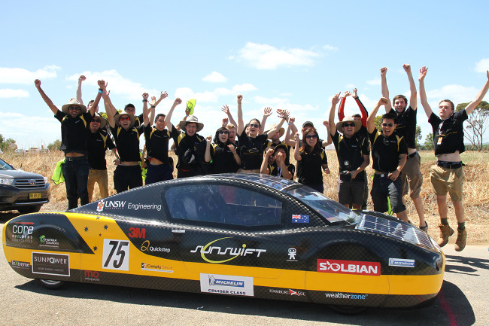

첫 번째로 소개해드릴 차량은 '가장 빨리 달리는 태양열 자동차'에 대한 것입니다. 이 차량은 무려 26년 동안 깨지지 않았던 세계 신기록을 수립했는데요, 단 한 번의 배터리 충전으로 500km 이상을 주행한 전기차 중에서도 가장 빠른 자동차로 기록되었습니다.

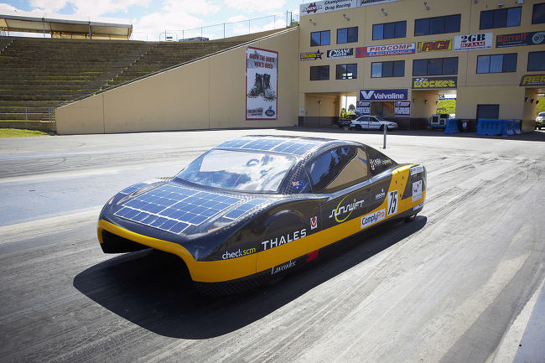

이 신기록은 뉴사우스웨일즈대학(University of New South Wales)의 학생들로 구성된 팀이 호주 빅토리아주 질롱의 경주트랙에서 수립했는데요, 차량의 평균 시속은 100km/h를 기록했습니다. 전문가들의 평을 따르면 전기차가 평균 시속 100km/h를 기록한 것은 놀라운 성과라고 하네요. 이는 기존의 세계 신기록인 73km/h을 크게 뛰어넘는 기록입니다.  F1 등 세계 모터스포츠를 주관하는 단체인 국제자동차연맹(Federation Internationale de l′Automobile, FIA)에서 공식적으로 인정한 기존 세계 신기록은 1984년 4월 역시 호주에서 수립됐는데요, 2014년 8월에 새로운 이 태양열 자동차의 등장으로 새로인 신기록이 수립되었습니다.

신기록을 수립한 학생들은 호주 최고의 태양열 자동차 레이싱 팀인 선스위프트(Sunswift) 소속인데요, 기존 가장 빠른 태양열 자동차로 기네스북에 올랐던 차량도 선스위프트의 초기 버전이라고 하네요. 신기록 수립에 사용된 차량은 천정과 후드에 태양전지판을 붙여 60kg의 배터리를 충전하는 방식으로 만들어졌습니다. 하지만 태양전지판은 세계 신기록을 시도하는 동안은 잠시 꺼졌고, 신기록을 수립하는 동안에는 오직 배터리 충전에 의해서 움직였다고 하네요. 이번 신기록은 호주 빅토리아주 질롱에서 50km 정도 떨어진 호주자동차연구센터(Australian Automotive Research Centre) 내 4.2km 원형 트랙에서 수립됐습니다.

출처: <https://blog.ajucapital.co.kr/2142> [아주캐피탈 공식블로그]